Contrat :
Nos élèves ont une fâcheuse tendance à apporter des bonbons, dont ils jettent les emballages n’importe où. Nous sommes confrontés à une réelle pollution [Petits bout de papier, bâtonnets de sucettes, berlingots, chewing-gum etc.]. Rien de grave, finalement, si tout aboutissaient à la poubelle ! Mais il n’en rien ; Tous ces déchets se baladent partout : sur le sol, dans les couloirs, sous les bans et même entre les plantes de la cour ; On assiste à une mort lent de notre environnement.
Enquête :
Un groupe d’élèves a mené une enquête auprès de toutes les personnes de l’établissement : Elèves, professeurs et administrateurs. Voici les résultats obtenu :

 |  | Oui | Non
Q1 :Pensez-vous que l’environnement de nôtre collège est protégé de façon convenable? | Elèves | 26 | 800
 | Professeurs | 4 | 50
 | Administrateurs | 2 | 7
Q2 : Jetez-vous toujours les déchets dans la poubelle ? | Elèves | 116 | 720
Q2 : Jetez-vous toujours les déchets dans la poubelle ? | Professeurs | 36 | 16
Q2 : Jetez-vous toujours les déchets dans la poubelle ? | Administrateurs | 5 | 4
Q3 : Est-ce que vous ramassez les déchets jetés par les autres pour les mettre dans la poubelle ? | Elèves | 50 | 786
 | Professeurs | 33 | 20
 | Administrateurs | 3 | 4
Q4 : Etes-vous prêt de participer activement à une action durable de préservation de l’environnement?. | Elèves | 800 | 40
 | Professeurs | 54 | 0
 | Administrateurs | 7 | 0
Une simple analyse de ces résultats montre que :
- La majorité affirme que l’environnement de notre établissement n’est pas protégé(Q1) ;
- La majorité avoue qu’elle participe à la détérioration de l’environnement (Q1) ;
- Une minorité affirme qu’elle participe à sa préservation en luttant contre le phénomène de pollution (Q3) ;
- Une majorité, presque absolu, est prête à participer activement à une action durable de préservation de l’environnement(Q4).
Action :
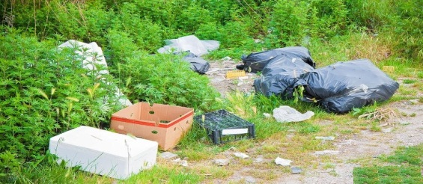
Unissons-nous autour de cette initiative « Action lutte contre les déchets baladeurs ». Chacun(e) doit se sentir responsable de la protection de l’environnement. Nous devons tous prendre conscience que nous détériorons notre environnement par des saletés qui pourraient très bien prendre directement le chemin de la poubelle.

